TRƯỜNG THPT SỐ 1 NGUYỄN THÁI HỌC  Đề gồm có 3 trang | ĐỀ KIỂM TRA GIỮA KỲ I – NĂM HỌC 2025-2026  MÔN: TOÁN LỚP: 10  Thời gian làm bài: 90 phút (Không tính thời gian phát đề)  MÃ ĐỀ: GỐC

Họ và tên HS: ………………………….. Lớp: …… Số báo danh: ……….……… Phòng KT: ….…
A. TRẮC NGHIỆM KHÁCH QUAN: (7,0 điểm)
PHẦN I (12 câu, 3,0 điểm): Câu trắc nghiệm nhiều lựa chọn. Học sinh trả lời từ câu 1 đến câu 12 mỗi câu hỏi học sinh chỉ chọn một phương án.
Câu 1. Cho tam giác . Tìm công thức đúng:
A. B.
C. D.
Câu 6. Cho hệ bất phương trình có tập nghiệm là . Khẳng định nào sau đây là khẳng định đúng?
A. . B. . C. . D. .
Câu 3. Cho hai tập hợp và . Hãy tìm tập hợp .
A. . B. . C. . D. .
Câu 4. Cho tam giác ABC có , góc bằng . Độ dài cạnh là?
A. . B. . C. . D. .
Câu 5. Cho tam giác có cm, cm, cm. Giá trị gần với giá trị nào nhất?
A. . B. . C. . D. .
Câu 6. Giá trị của bằng bao nhiêu?
A. . B. . C. . D. .
Câu 12. Cho hình thoi tâm . Các véctơ ngược hướng với là:
A. . B. C. . D. .
Câu 8. Chọn điểm không thuộc miền nghiệm của bất phương trình
A. . B. . C. . D. .
Câu 5. Miền nghiệm của bất phương trình được xác định bởi miền nào (nửa mặt phẳng không bị gạch và không kể d) sau đây :
A. 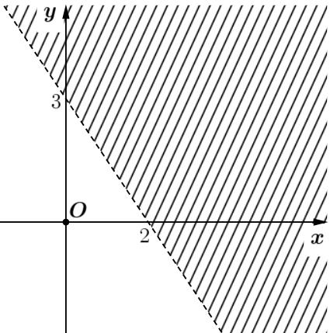 B.

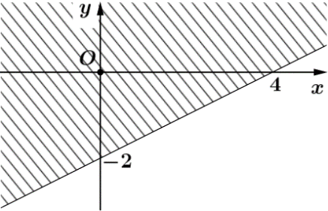

C. 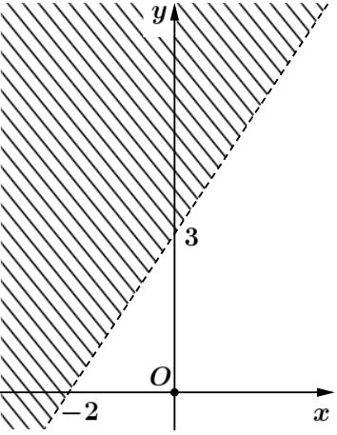 D. 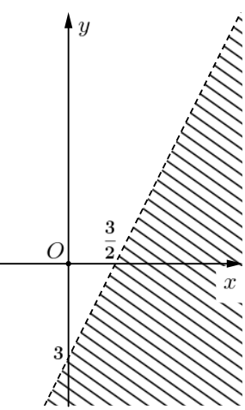
Câu 10. Trong số các câu sau, câu nào là mệnh đề toán học?
A. Trường của tôi thật đẹp!
B. Bạn có biết bây giờ là mấy giờ rồi không?
C. Đây là một bài toán quá dễ!.
D. Tổng của hai số chẵn là một số chẵn.
Câu 11. Cho tập hợp , . Khẳng định nào sau đây là đúng?
A. . B. . C. . D. .
Câu 11. Vectơ có điểm cuối là , điểm đầu là được kí hiệu là:
A. B. C. D.
PHẦN II (2 câu, 2,0 điểm): Câu trắc nghiệm đúng sai. Học sinh trả lời câu 1 và câu 2. Trong mỗi ý a), b), c), d) ở mỗi câu, học sinh chọn đúng hoặc sai.
Câu 1. Cô Lan dự định trồng cà chua và dưa leo trên một khu vườn có diện tích 10 hecta.
- Nếu trồng 1 hecta cà chua, cô cần 25 ngày công và thu được 60 triệu đồng.
- Nếu trồng 1 hecta dưa leo, cô cần 15 ngày công và thu được 35 triệu đồng.
Biết rằng cô Lan chỉ có tối đa 200 ngày công để làm việc trong vụ này.
Gọi lần lượt là số hecta trồng cà chua và dưa leo, với .
a) Tổng số ngày công giới hạn được mô tả bởi bất phương
b) Để thu được lợi nhuận cao nhất, cô Lan nên trồng 4 hecta cà chua và 6 hecta dưa leo.
c) Bất phương trình biểu diễn diện tích trồng trọt của cô Lan là
d) Cặp số thỏa mãn bất phương trình bậc nhất cho hai ẩn
Câu 2. Cho mệnh đề chứa biến ".
a) Mệnh đề là một mệnh đề đúng.
b) tồn tại một số thực sao cho bình phương của nó cộng 2 lần chính nó cộng 5 khác 0.
c) không phải là một mệnh đề chứa biến.
d) Phủ định của là
PHẦN III (4 câu, 2,0 điểm): Câu trắc nghiệm trả lời ngắn. Học sinh trả lời từ câu 1 đến câu 4.
Câu 2. Biểu thức đạt giá trị nhỏ nhất với điều kiện tại điểm . Tính .
Câu 3. Cho tam giác biết . Biết rằng bán kính đường tròn nội tiếp tam giác có dạng , trong đó . Tính giá trị biểu thức .
Câu 4. Trong một khối có 400 học sinh: 240 em học tiếng Anh (A), 200 em học tiếng Pháp ,
160 em học tiếng Nhật (C); trong đó 100 em học cả A và B, 80 em học cả B và C, 60 em học cả A và C, và 40 em học cả ba. Hỏi có bao nhiêu học sinh chỉ học thứ một tiếng?
Câu 4. Cho hai tập hợp , . Biết rằng . Tính
B. TỰ LUẬN (3 câu, 3,0 điểm):
Câu 1.(1,0 điểm) Người ta định dùng hai loại nguyên liệu để chiết xuất ít nhất 120 kg hóa chất A và 9 kg hóa chất B. Từ mỗi tấn nguyên liệu loại I giá 4 triệu đồng có thể chiết xuất được 20 kg chất A và 0,6 kg chất B. Từ mỗi tấn nguyên liệu loại II giá 3 triệu đồng có thể chiết xuất được 10 kg chất A và 1,5 kg chất B. Hỏi phải dùng bao nhiêu tấn nguyên liệu mỗi loại để chi phí mua nguyên liệu là ít nhất. Biết rằng cơ sở cung cấp nguyên liệu chỉ có thể cung cấp không quá 10 tấn nguyên liệu loại I và không quá 9 tấn nguyên liệu loại II.
Câu 3.(1,0 điểm) Một mảnh đất hình chữ nhật bị xén đi một góc, phần còn lại có dạng hình tứ giác với độ dài các cạnh là , , , . Diện tích mảnh đất bằng bao nhiêu mét vuông (làm tròn kết quả đến hàng đơn vị).
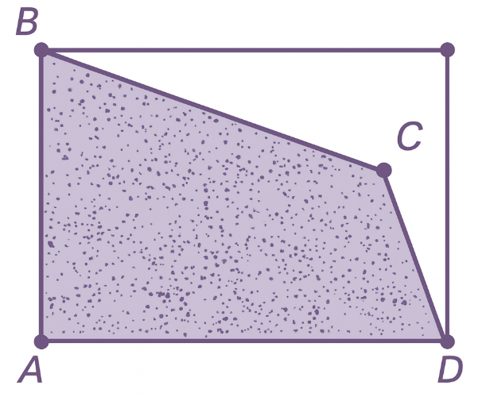
---------------HẾT------------

Câu 3.(1,0 điểm) Cho hai tập hợp , . Tìm , , .

